Муниципальное бюджетное дошкольное образовательное учреждение
«Детский сад № 365 г. Челябинска»

Педагогический проект
Тема: «Формирование представлений о профессиях, как средство нравственно - патриотического воспитания
детей старшего дошкольного возраста»
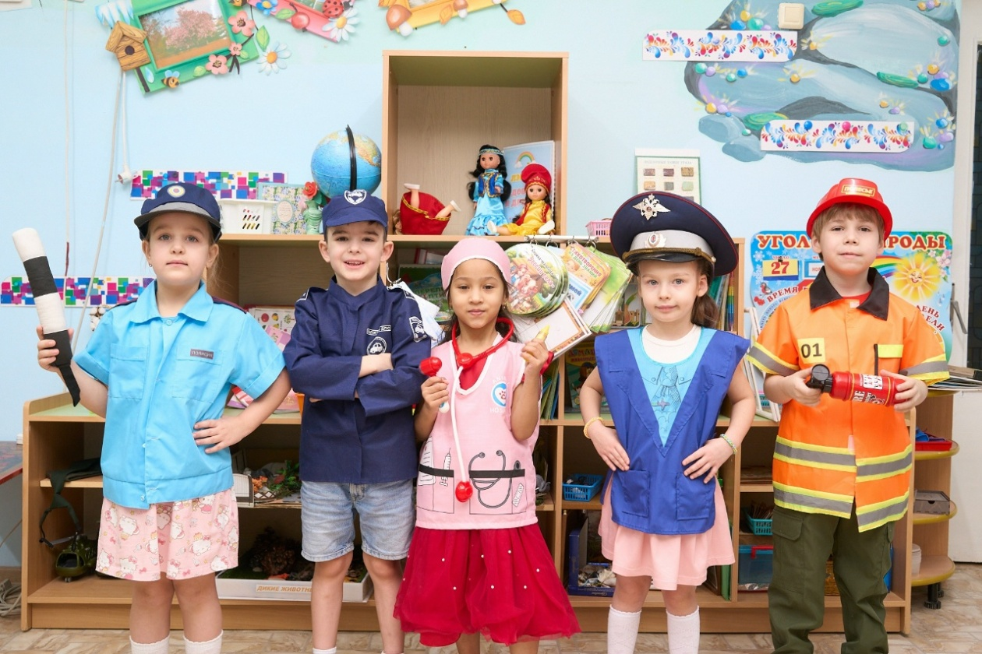

Воспитатели:
Панкина Евгения Александровна
Мурадумова Анира Аликовна

Челябинск 2025-2026 год
Педагогический проект
Тема: «Формирование представлений о профессиях как средство нравственно- патриотического воспитания
детей старшего дошкольного возраста»

Актуальность
Формирование чувства патриотизма, гражданственности, уважения человеку труда и старшему поколению, взаимного уважения, бережного отношения к культурному наследию и традициям многонационального народа Российской Федерации, природе…– один из основополагающих принципов государственной политики в области образования, закрепленный в Федеральном законе «Об образовании в Российской Федерации» [1]
В Стратегии развития воспитания в Российской Федерации на период до 2025 года, которая опирается на систему духовно-нравственных ценностей, таких как человеколюбие, справедливость, честь, совесть, воля, личное достоинство, вера в добро и стремление к исполнению нравственного долга перед самим собой, своей семьей и своим Отечеством, выделены основные приоритеты государственной политики в области воспитания:
- создание условий для воспитания здоровой, счастливой, свободной, ориентированной на труд личности;
- формирование у детей высокого уровня духовно-нравственного развития, чувства причастности к историко-культурной общности российского народа и судьбе России;
- возрождение значимости больших многопоколенных семей, профессиональных династий [2]
Нравственно - патриотическое воспитание ребёнка – педагогический процесс. В основе его лежит развитие нравственных чувств, чувство к Родине. Оно начинается у ребёнка с любви к своей малой родине, месту, где родился, с отношения к семье, к самым близким людям – к матери, отцу, бабушке, дедушке, их деятельности. Знакомясь с родным городом, его жителями, их профессиональным вкладом в процветание города, ребёнок учится осознавать себя живущим в определённый временной период, гордится, и восхищаться своим любимым городом и его горожанами. И хотя многие впечатления ещё не осознаны им глубоко, но, пропущенные через детское восприятие, они играют огромную роль в становлении личности патриота.
Но проблема в том, что в последнее время утрачивается ценность труда для подрастающего поколения. Дети дошкольного возраста очень мало знают о профессиях взрослых, родители, к сожалению, не предают значения трудовому воспитанию, мало общаются с детьми, мало рассказывают о своих трудовых достижениях, тем самым не обогащая запас знаний детей о трудовой деятельности взрослых, об их профессиях.
Детский сад является первым уровнем общего образования и выполняет важную функцию подготовки детей к школе. В соответствии с ФГОС ДО в процессе получения ребёнком качественного дошкольного образования должно быть обеспечено развитие личности, мотивации и формирование познавательных интересов и познавательных действий ребенка в различных видах деятельности, должно быть объединение обучения и воспитания в целостный образовательный процесс на основе духовно-нравственных и социокультурных ценностей. Во многом этому способствует и решение задач трудового воспитания, так как труд является одним из универсальных средств приобщения к человеческой культуре, социализации и формирования личности ребёнка.
Таким образом, учитывая важность выше сказанного, из приоритетных направлений деятельности с детьми было избрано трудовое, нравственно-патриотическое воспитание детей, в рамках которого организовалась работа по созданию педагогического проекта «Формирование представлений о профессиях как средство нравственно-патриотического воспитания детей старшего дошкольного возраста»
Цель: сформировать представления детей о профессиях, понимание необходимости труда жителей города в жизни людей, создать условия для формирования социального опыта детей средствами игровой деятельности.

Задачи проекта:
- Расширять и уточняют представления дошкольников о разных видах труда (производственного: строительство, сельское хозяйство; непроизводственного: школа, больница, театр).
- Расширять знания детей, что труд – это деятельность, в результате которой создаются необходимые людям материальные ценности; человек использует в труде созданные им машины и механизмы, облегчающие труд, ускоряющие получение результата, улучшающие качество.
- Формировать знание детей о значимости труда людей в непроизводственной сфере ,
- Обобщать представления о взаимосвязи труда людей разных профессий. Способствовать приобретению знаний дошкольников о труде людей из разных источников (книги, телевидение, рассказы взрослых и т. д.).
- Уточнять представления о типичных, видовых, индивидуальных признаках предметов.
- Воспитывать чувство уважения и благодарности к людям, создающим разнообразные предметы и ценности, стремление оказывать помощь взрослым, проявлять заботу о них и внимание к их работе.
- Формировать представления детей о структуре трудового процесса, умение вычленять ее компоненты, выстраивая схему трудового процесса
- Отображать в сюжетно-ролевой игре знания о труде взрослых, о нормах взаимоотношений людей труда, о культуре труда
Участники проекта:
- воспитатели;
- дети;
- родители.
Вид проекта: групповой
Время реализации проекта: долгосрочный (1года)
Механизмы реализации проекта.
Проект реализуется в рамках Муниципального бюджетного дошкольного образовательного учреждения «Детский сад №365 г. Челябинска» в группе для детей старшего дошкольного возраста
Методы исследования:
- сбор информации;
- беседы;
- наблюдения;
- анализ.
Этапы познавательно творческого проекта:
1.Подготовительный этап:
- постановка цели и задач проекта;
- отобрать иллюстрации, видео-презентации о профессиях.
- найти литературу, рассказывающую о профессиях
- подготовить экскурсии в детском саду.
2.Основной этап:

- Обыгрывание сюжетно-ролевых, дидактических и подвижных игр по теме
- беседы, пословицами и поговорками о профессиях
- чтение художественной литературы о профессиях, выделение главного
- экскурсия по детскому саду
- открытое мероприятие на РМО
3. Заключительный этап:
- обобщение результатов работы;
- обработка и оформление материалов проекта в виде презентации.
- оформление альбомов

План работы по реализации проекта
месяц  неделя | I | II | III | IV
Октябрь | Проведение опроса среди детей  «Что такое профессии?» | Анкетирование родителей. | Рассказ детей профессия родителей. | Оформление альбома «Профессии наших родителей».
Ноябрь | 1. Беседа «Что такое профессии»  2.Д\и «Профессии»  3. Отгадывание загадок профессии.  4.Чтение художественной литературы.В.Сухомлинского «Моя мама пахнет хлебом»  5. С\р «Салон красоты» | 1.Беседа«Какие профессии ты знаешь?  2. Д/и «Угадай профессию»  3. «Разрезные картинки профессии.  4.Чтение Д. Родари «Чем пахнут ремёсла».  5.Рисование «Кем хочу стать когда выросту» | 1.Беседа «Городецкие мастера».  2. Отгадывание загадок по данной теме.  3.Д/и «Кому что нужно для работы»  4.С/р «Аптека»  5.Наблюдение на улице за работой дворника. | 1.Беседа «Труд человека хлебороба»  2. Д/и «Подумай как назвать того, кто…»  3. Проблемная ситуация «Какая профессия не нужна?»  4.Пословицы и поговорки о профессиях. 5.С/р.и «Пожарники»
Декабрь | 1. Беседа «Профессия фармацевт».  2. Чтение В. В. Маяковский «Кем быть?»  3. Просмотр видео «Зайка знай-ка о профессиях»  4. Экскурсия «В гостях у машиниста по стирке белья»  5.Загадки о профессиях. | 1. Беседа «Профессия Фермер»  2. Презентация «Все профессии важны, все профессии нужны».  3.С/Р игра «Кафе»  4. Д/и «Назови профессию»  5. Рисование «Все профессии нужны, все профессии важны» | 1.Беседа «Кто работает в детском саду»  2.Наблюдение за работой воспитателя в центе природы  3. Д/и «Кто больше расскажет о профессии!»  4. Просмотр презентации «Дело мастера боится»  5. Интервью «Кем я буду?» | 1. С\р «Мы играем в детский сад»  2. Д\и «Назови профессии»  3. Чтение Я Аким «Неумейка».  4. Работа с раскрасками «Труд людей»  5. «Рассказы о профессиях родителей»
Январь | 1.Беседа «Знакомство с профессией учитель»  2. Пословицы и поговорок о профессиях.  3. Просмотр презентации профессии.  4. Д\и «Определи профессию по орудию труда»  5. Чтение Л. Тактаева «Кем быть?» | 1.Беседа «Что такое профессия?»  2.Д/и«Кто, что делает?»  3.Просмотр презентаций по данной теме.  4.Заучивание стихотворения К. Галактионовой «Есть на свете много профессий»;  5. Рисование «Строитель строит дом» | 1.Беседа «Профессия строитель»  2.Д/и «Кому, что нужно для работы?»  3.Экскурсия «В гостях у повара»  4.Отгадывание загадок о профессиях.  5.С/р игра «Повар» | 1. Ситуативный разговор о том «Что кому нужно для работы»  2. С/р и «Строитель»  3. Рисование «Поезд мчится по дороге»  4. Д/игра «Определи профессию по орудию труда»  5. Чтение перед сном Я.Аким «Хлеборобы»
Февраль | 1. Беседа «Для чего людям трудиться?»  2. Отгадывание загадок о профессиях.  3. Экскурсия «В гостях у медсесты»  4. С\р «Ателье»  5. Рассматривание иллюстраций профессии. | 1. Ситуативный разговор для чего нужны профессии.  2. Вспомнить с детьми пословицы, поговорки о профессиях.  3.Чтение С. Михалков «А что у вас?»  4. Просмотр презентации о профессиях.  5.Рисование «Моя любимая профессия» | 1. Беседа «Что нам нужно для работы?»  2. Д/игра «Опиши-профессию мы отгадаем»  3. Наблюдение за работой дворника.  4. С\р и «Кафе»  5. Лепка «Лепим мебель для комнаты». | 1. Д/и «Назови, что лишнее»  2. Чтение «Чем пахнут ремесла» Дж. Родари  3. С/р игры «Шофер»  4.Рассматривание иллюстраций профессии.  5. Выставка рисунков «Кем хочу стать когда выросту»
Март | 1.Беседа «Хорошо ли быть ленивым?»  2. Д\и «Назови профессию»  3.Отгадывание загадок по данной теме.  4. Игра «Печём булочки»  5.Просмотр презентации «Работа повара» | 1. Беседа «Что было бы, если бы пропали все доктора, повара, строители…»  2. Чтение Ю. Крутогоров «Профессии»  3.Ситуативный разговор «Профессия моих родителей»  4.С/р и «Пожарные»  5.Д\и «Кто больше назовет профессий» | 1.Повторить с детьми пословицы –поговорки о профессиях.  2.Игра «Что нужно для работы учителя»  3. Чтение Б. Заходер «Строители»  4.Рисование «Профессия моей мамы»  5.Просмотр презентации «Профессия строитель» | 1.Беседа «Для чего нужна профессия учителя».  2.Рассматривание иллюстраций о профессиях.  3.Чтение Н. Мигунова «Любимые профессии малышей»  4.Д\и «Куда едут машины?»  5.Просмотр презентации «Профессия пожарный»
Апрель | 1.Беседа «Профессия моего папы»  2.Д\и «Магазин игрушек»  3. Чтение «Дядя Стёпа - милиционер» С. Михалков  4. Отгадывание загадок о профессиях.  5.Просмотр презентации «Работа пекаря» | 1.Беседа «Какие профессии ты знаешь?»  2.Д\и «Кому что нужно?»  3.Рассматривание иллюстраций «Что нужно для работы доктору»  4. С/р и «Полицейский»  5. Рисование  «Моя будущая профессия- лечить людей!» | 1.Беседа «Какими качествами должен обладать пожарный»  2.Чтение В.Сухомлинского «Моя мама пахнет хлебом»  3.Рассказы детей о любимой профессии.  4.Д\и«Цепочка профессий»  5. С\р «Семья» | 1.Повторение пословиц и поговорок о профессиях.  2.Просмотр презентации «Профессия спасатель»  3.Познавательная беседа с проблемной ситуацией «Если не было бы…»  4.Отгадывание загадок о профессиях.  5. Д/и «Кто что может делать?»

Взаимодействие с родителями
Рекомендации по взаимодействию с ребенком в домашних условиях | Совместная деятельность | Просветительская работа | Наглядная информация
- Семейное чтение книг по теме.  - Придумывание игровых ситуаций по теме, фиксация их с помощью схематических изображений (пополнение «банка идей»).  - Совместное изготовление атрибутов для игры по теме.  - Совместно с ребенком рассмотреть журналы о профессиях, выбрать понравившиеся и рассказать о них, принести журналы в детский сад.  - Совместное создание атрибутов для дальнейшей организации игры в группе. | - «Гость группы» (рассказ родителя о своей профессии ) | - Консультация «Воспитание чувства ответственности у детей в процессе сюжетно-ролевых игр. | - Буклет «Все профессии нужны, все профессии важны!»  - «Библиотека» для семейного чтения: подбор детской художественной литературы по теме «Профессии».

Заключение
В результате реализации проекта у педагогов сформированы положительная мотивация и навыки овладения методикой игрового взаимодействия с детьми.
У детей сформировалось понимание значения слова «профессия».
У детей появилась возможность найти друзей по интересам, раскрылись индивидуальные творческие способности. Прослеживается положительная динамика развития трудовых навыков и умений у дошкольников.
Разработаны методические рекомендации по ознакомлению детей с профессиями.
Созданы календари профессий; конспекты тематических занятий.Проведенная работа позволила подвести детей к важному выводу: правильный выбор профессии определяет жизненный успех. Хорошая работа, интересная профессия – великое благо, им следует дорожить. Профессионала, мастера своего дела, умеющего хорошо и честно зарабатывать свои деньги, уважают люди.
Отношение к профессии вырабатывается в процессе социализации личности, который охватывает и дошкольный период. Большое влияние на детей оказывает эмоциональное отношение взрослого к труду. Знакомство детей с трудом взрослых — это не только средство формирования системных знаний, но и значимое социально-эмоциональное средство приобщения к миру взрослых, приобретение детьми опыта общения с людьми. Дети получают возможность расширить и уточнить знания о профессиях и словарь. Непринужденная беседа взрослых с детьми обеспечивает развитие детского мышления, способность устанавливать простейшие связи и отношения, вызывает интерес к трудовой деятельности взрослых.
Литература и интернет ресурсы:

1. http://zakon-ob-obrazovanii.ru Федеральный закон «Об образовании в Российской Федерации» N 273-ФЗ от 29 декабря 2012 года с изменениями 2020 года.
2. https://rg.ru/2015/06/08/vospitanie-dok.html «Стратегия развития воспитания в Российской Федерации на период до 2025 года»
3. От рождения до школы: Примерная общеобразовательная программа дошкольного образования/ Под ред. Н.Е. Вераксы, Т.С. Комаровой. – М.: МОЗАИКА СИНТЕЗ, 2014.

ПРИЛОЖЕНИЕ
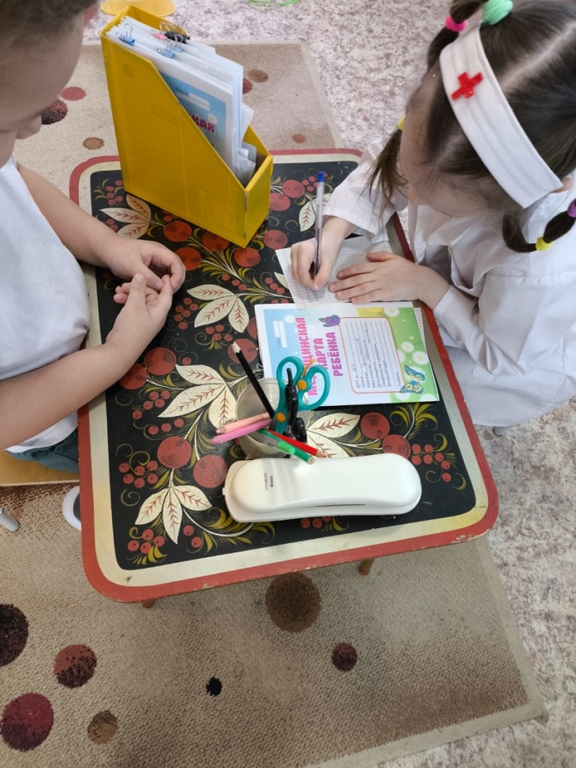
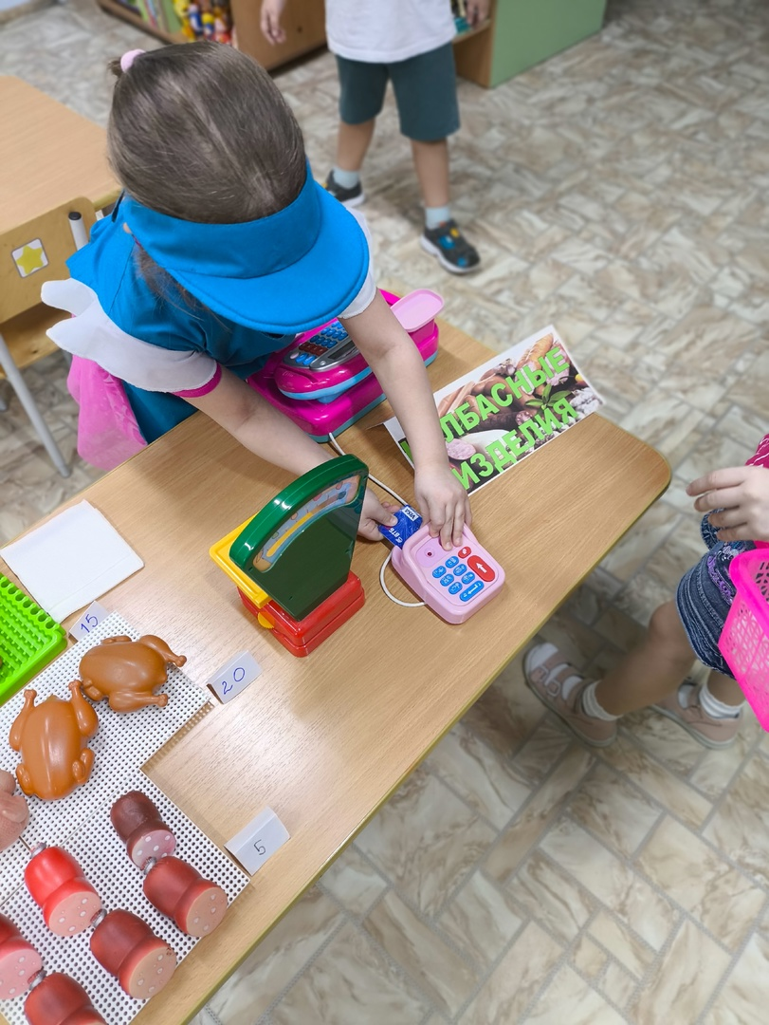
Сюжетно – ролевые игры
(Мир профессий)
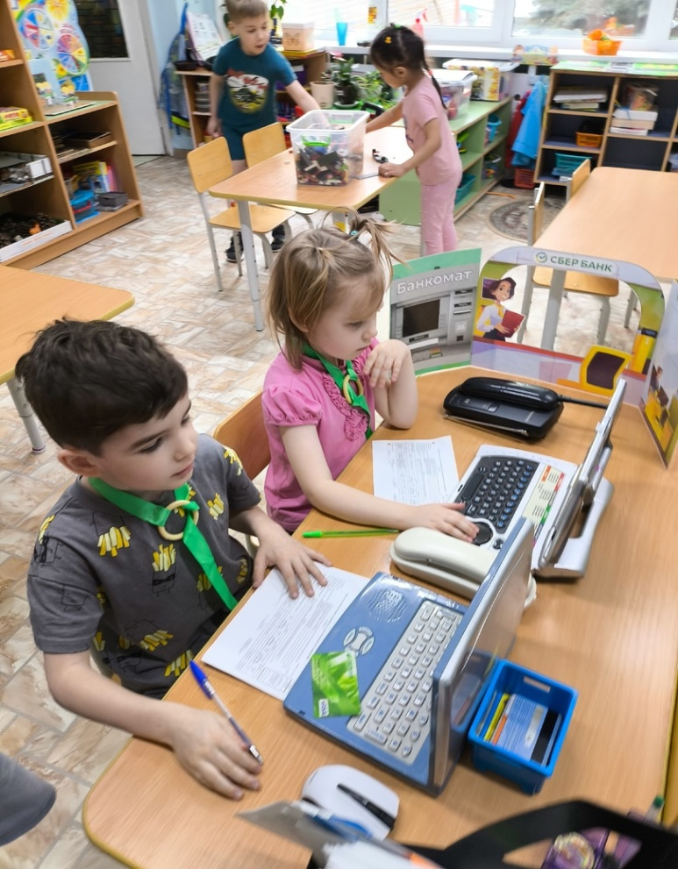
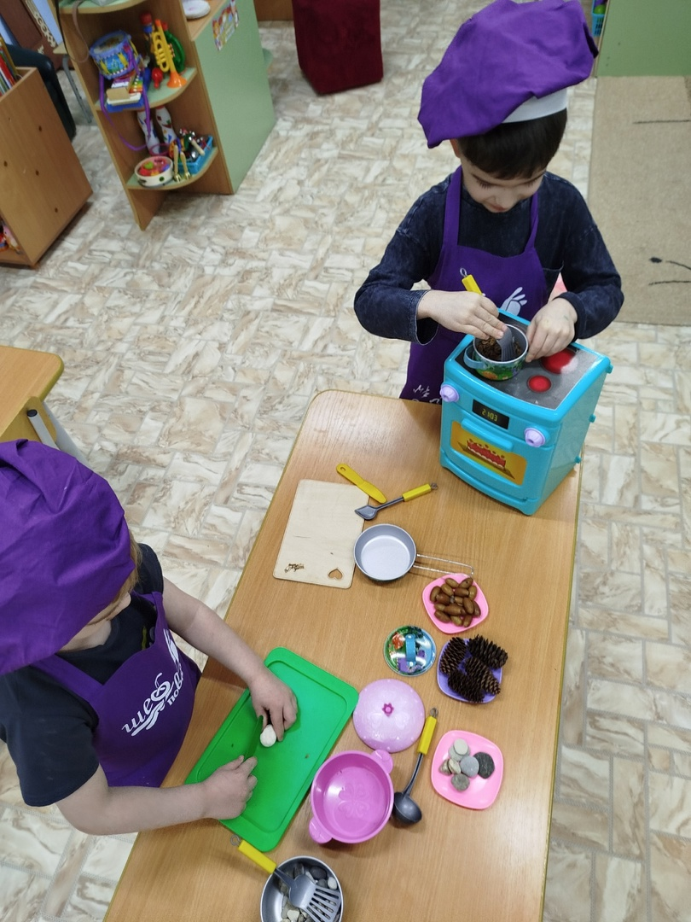
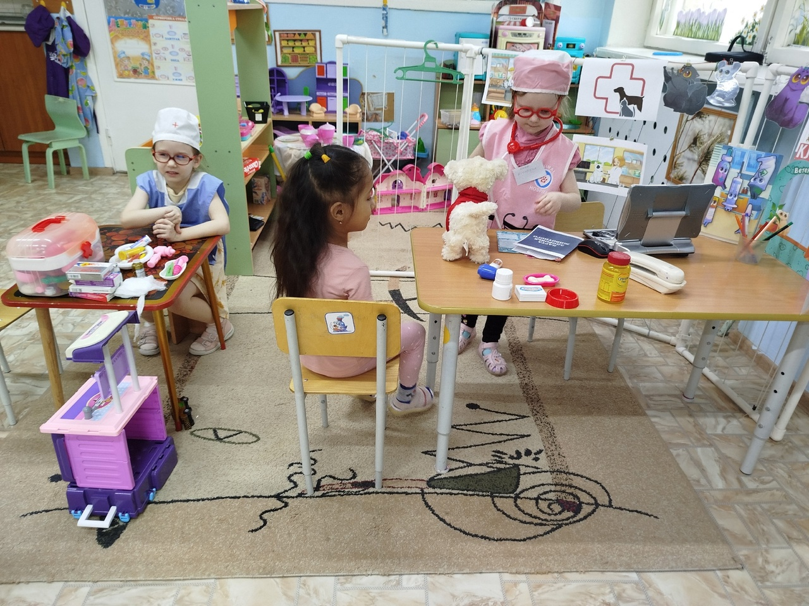
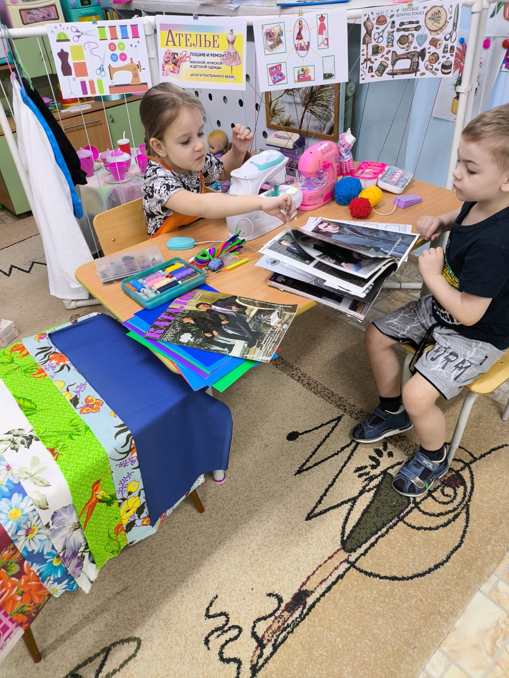

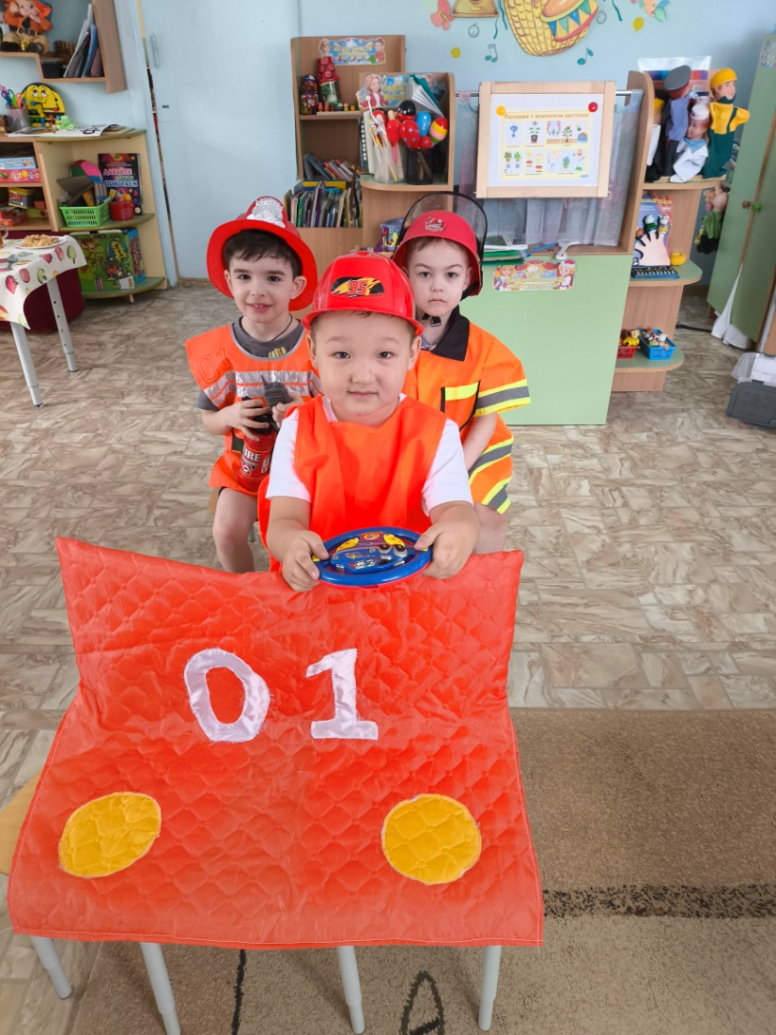
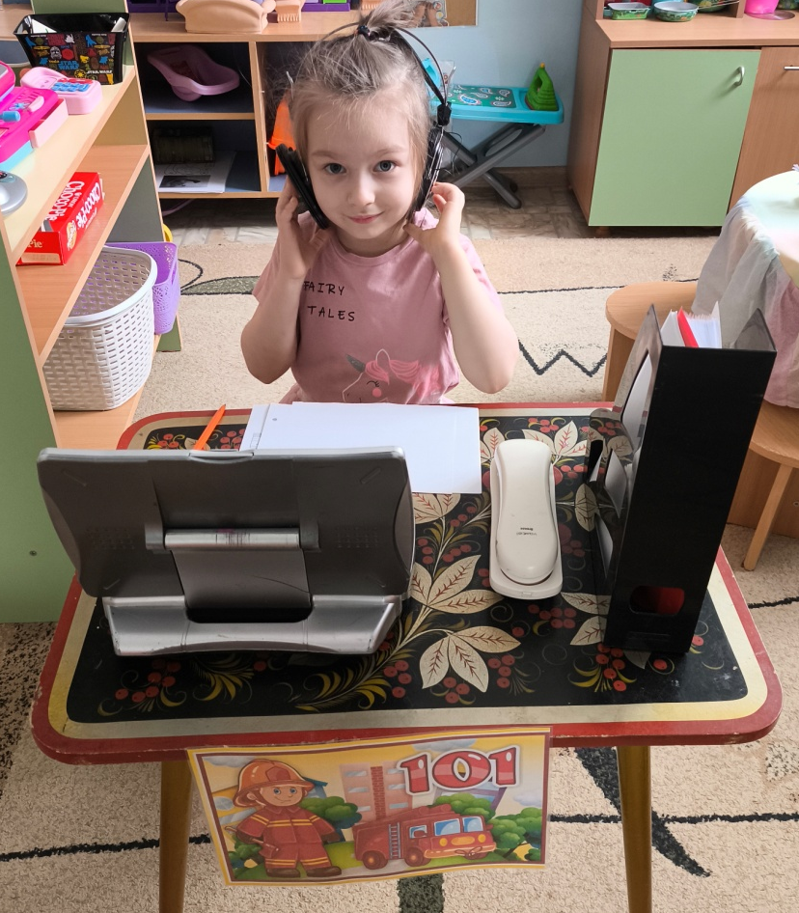
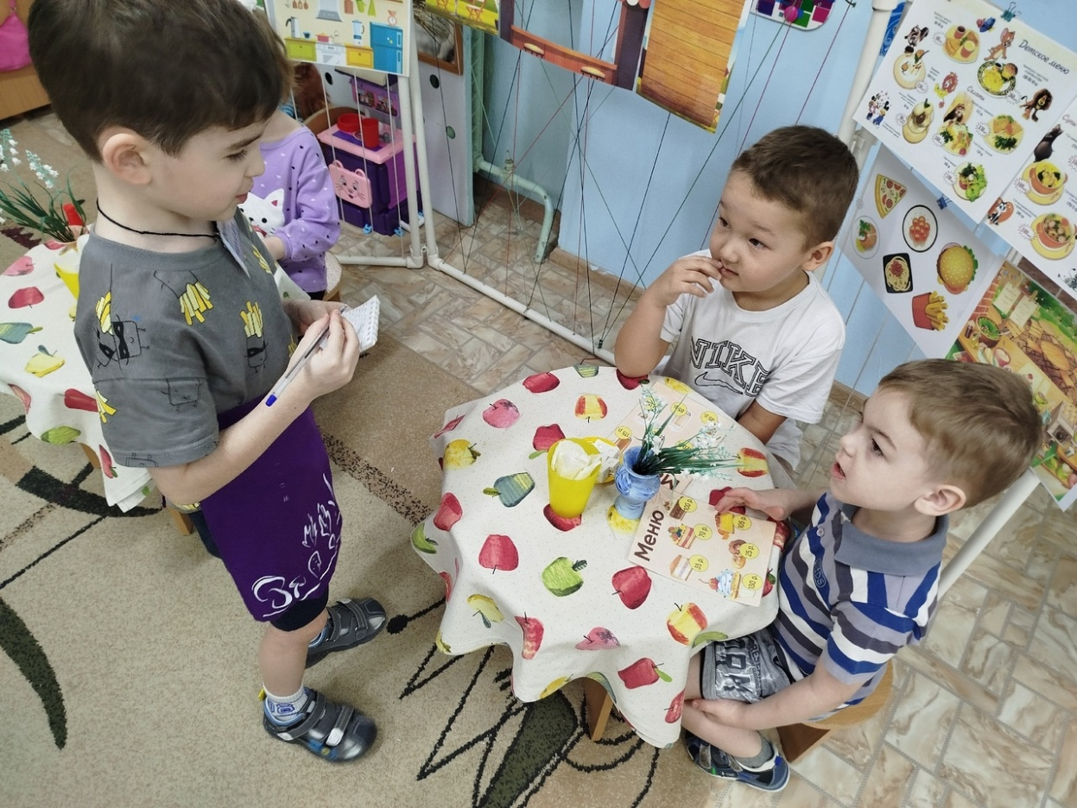
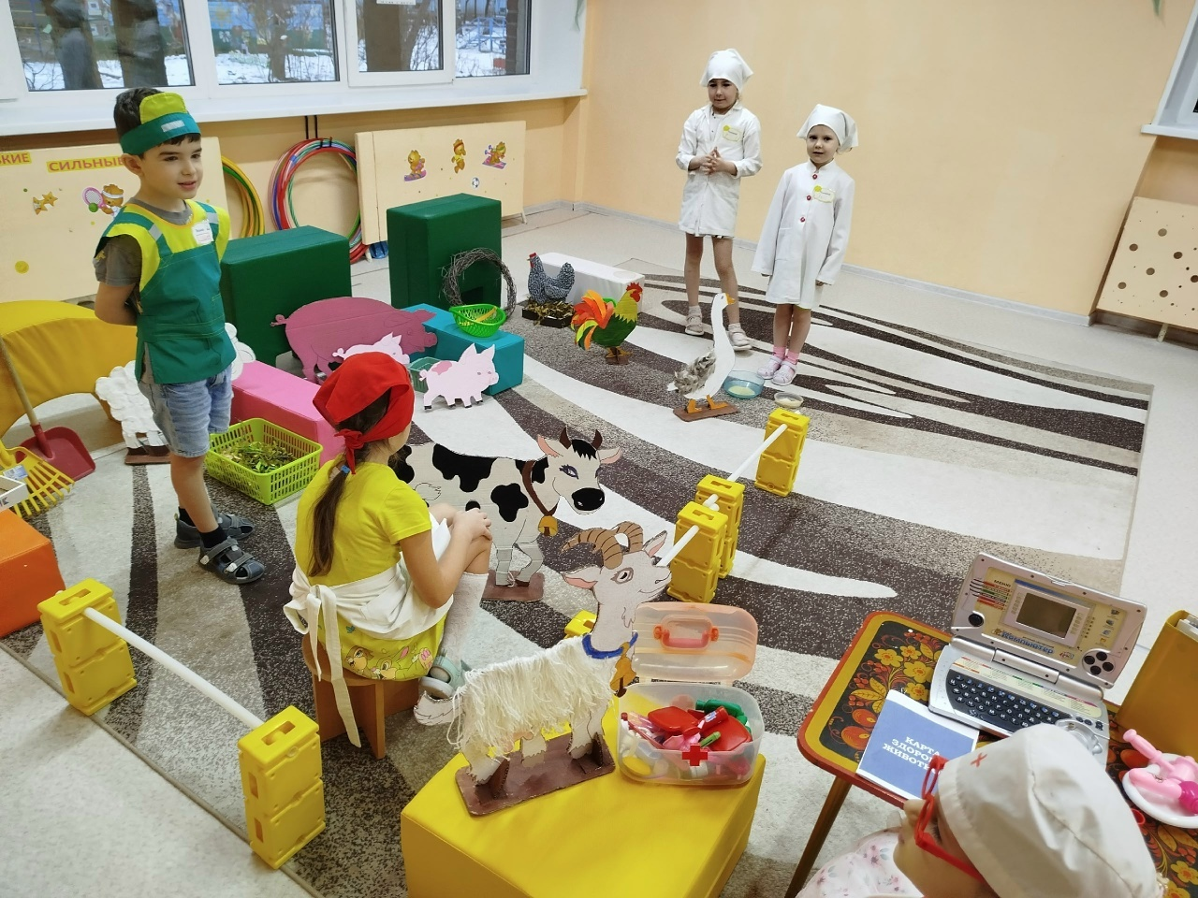
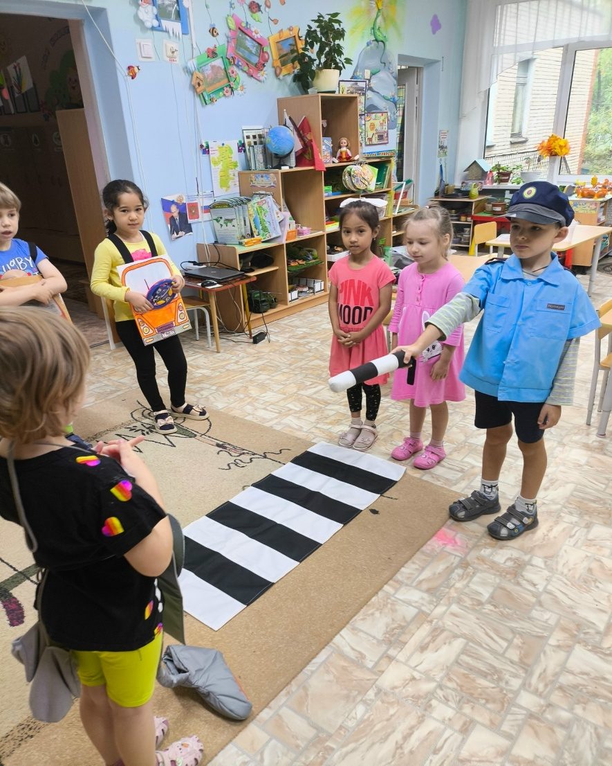
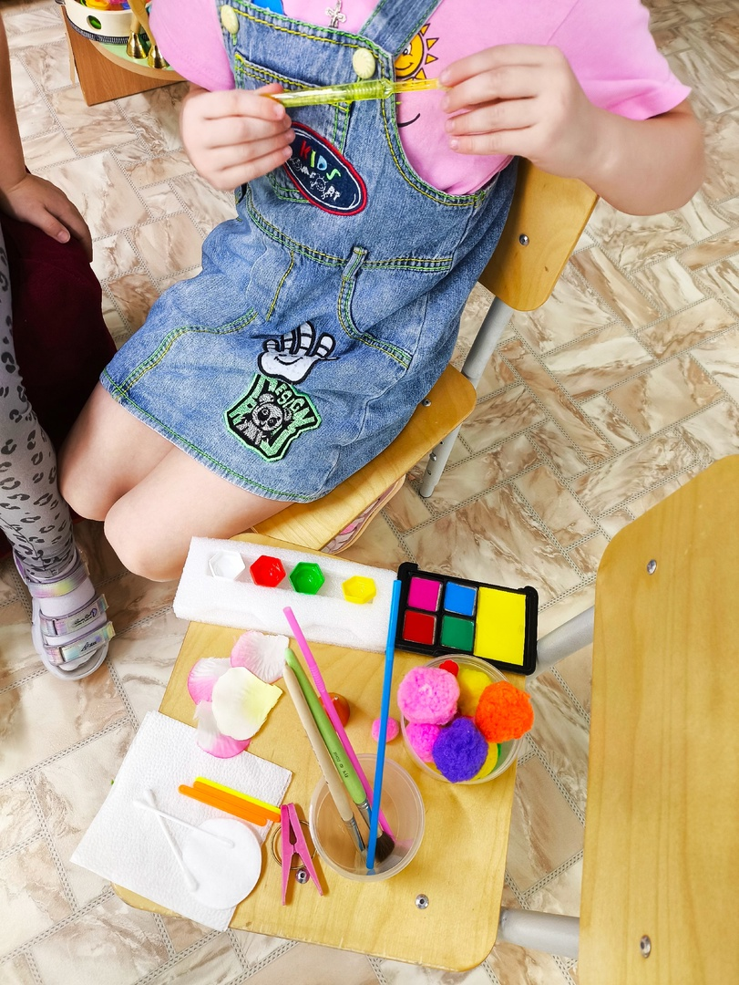
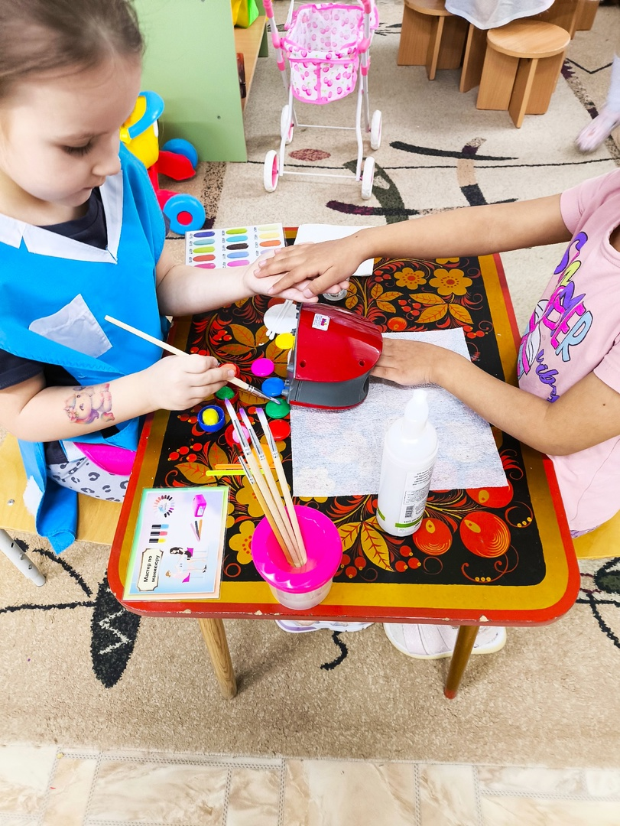
Дидактические игры и альбомы
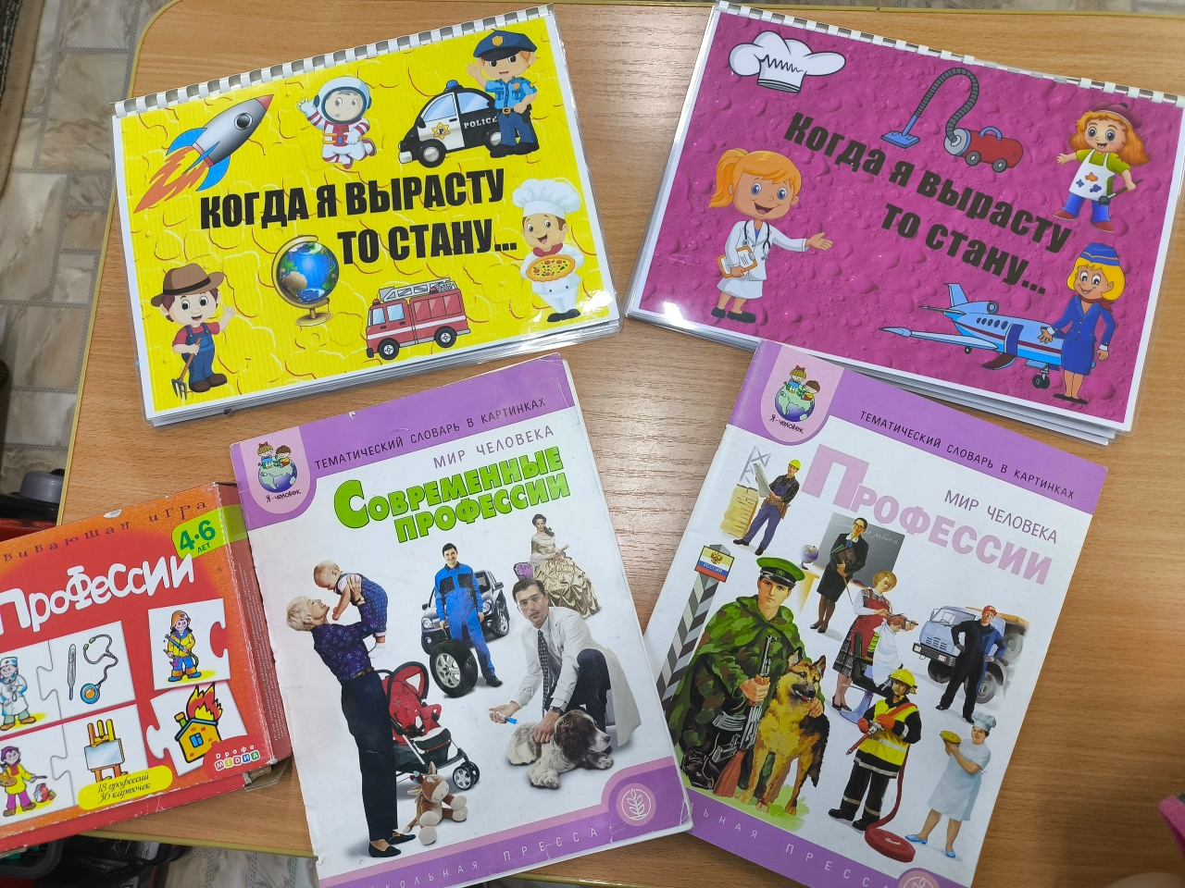

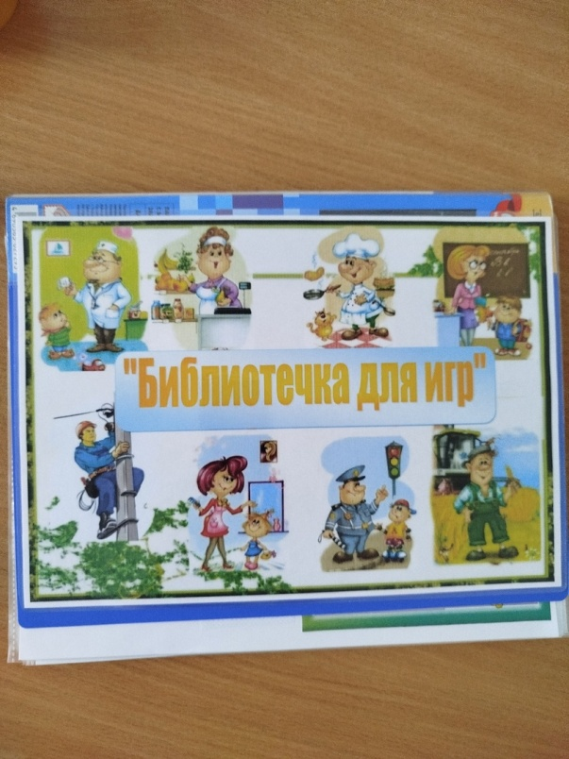
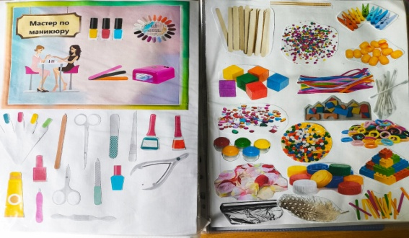
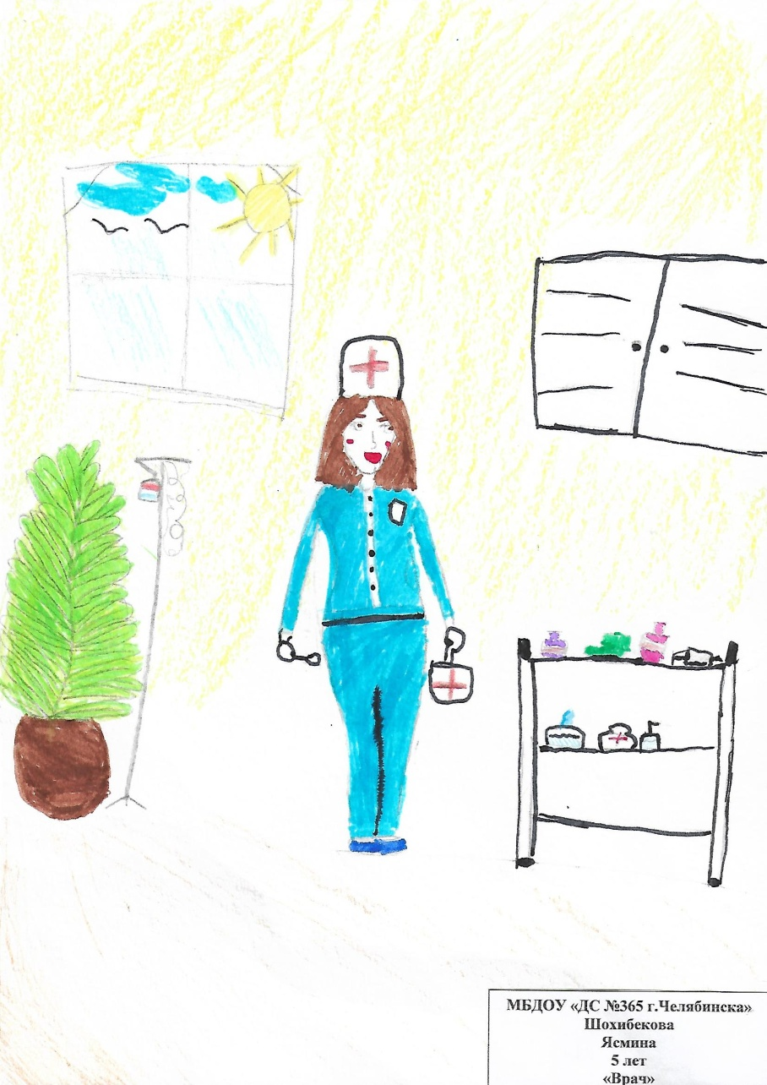
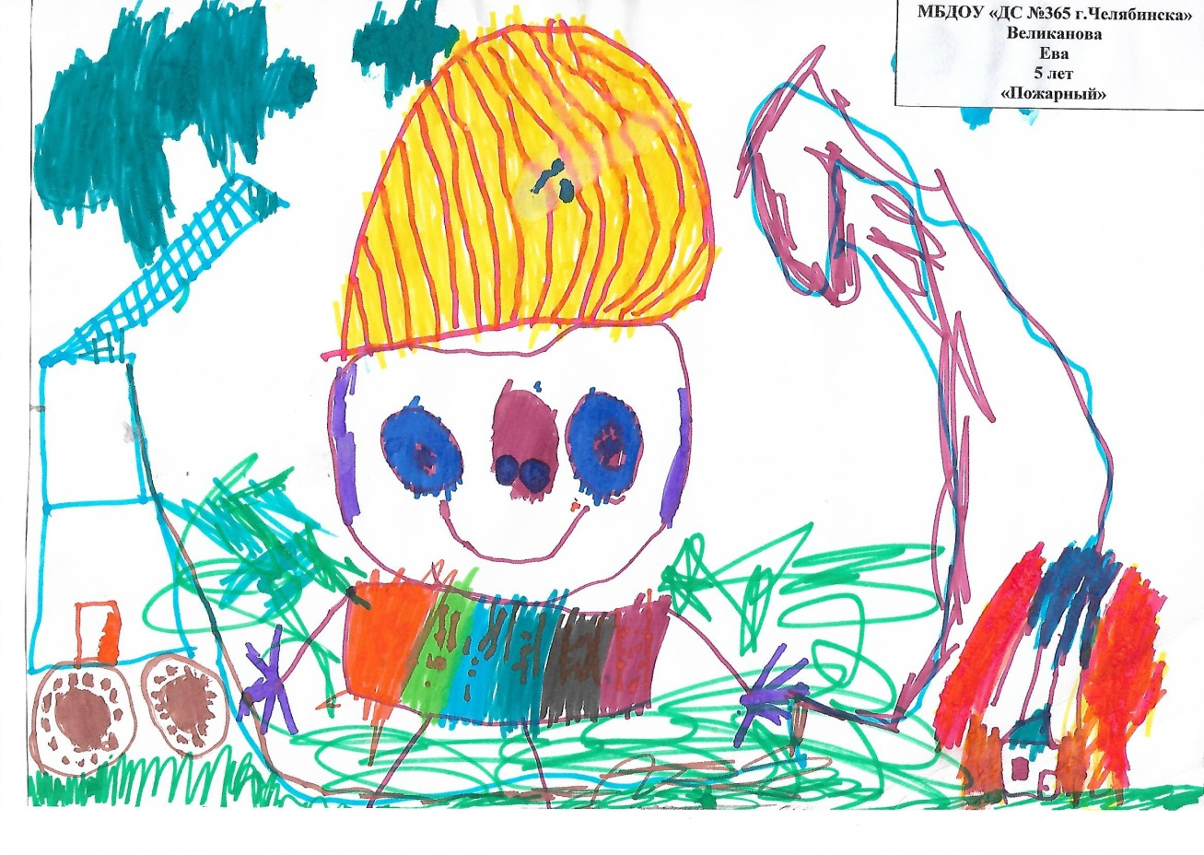
Работа с родителями

Буклет
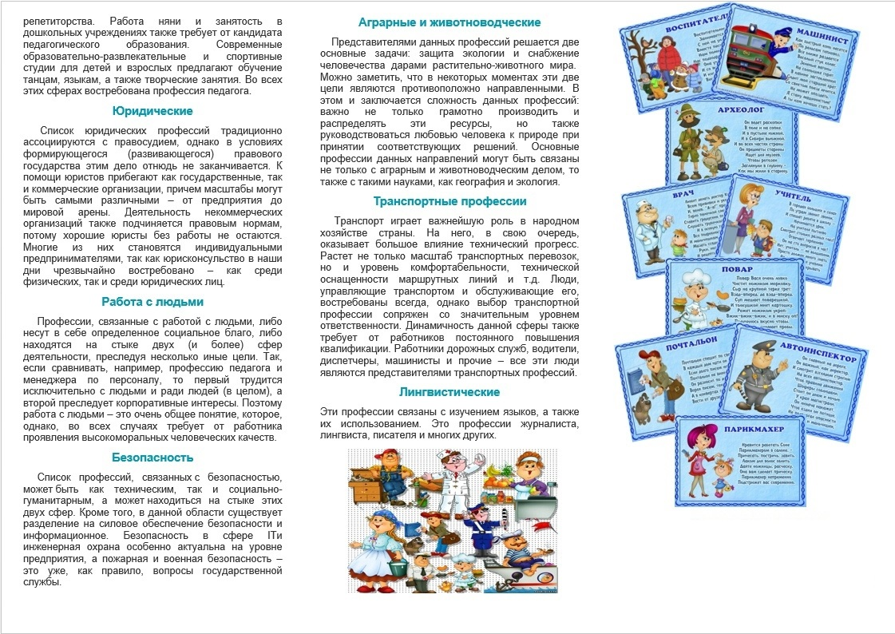
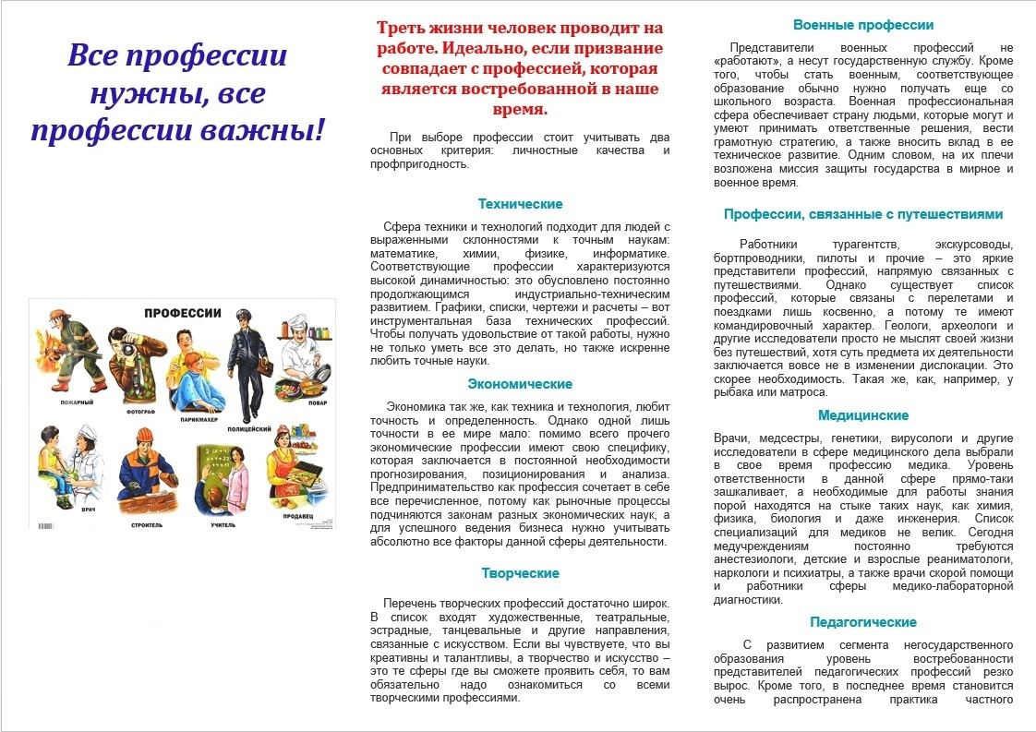
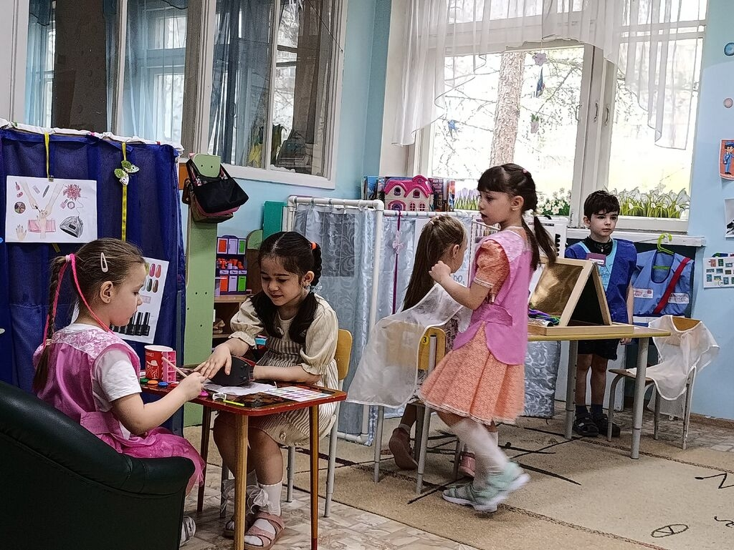
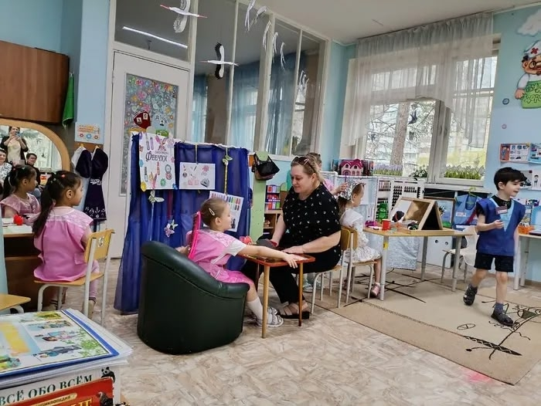
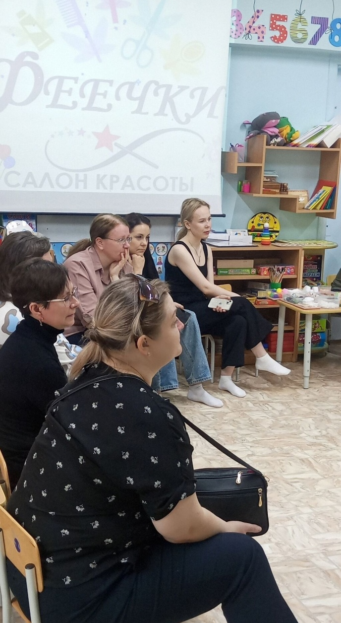
РМО воспитателей Курчатовского района организовали открыты просмотр сюжетно-ролевой игры «Салон красоты».

